**FACULTE DES SCIENCES –DEPARTEMENT SNV**

**Domaine :Science de la Nature et de la Vie – Responsable de la matière : Dr. ADOUI . N**

**LICENCE : Biotechnologie Végétale et Amélioration**

**Matière : Physiologie et Biochimie Végétale**

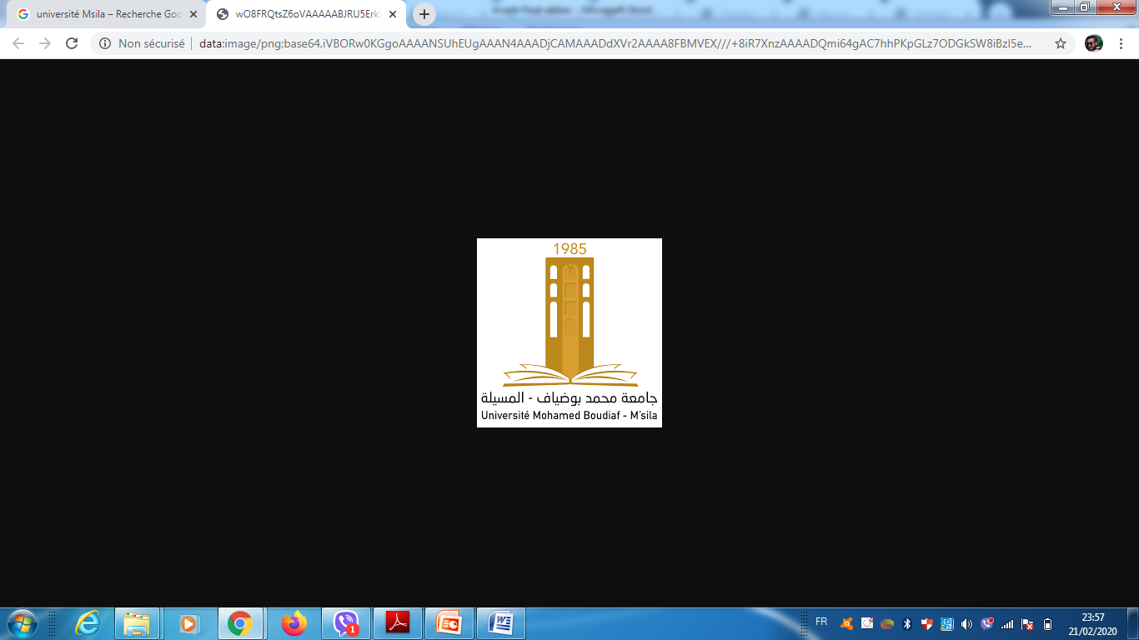

1. **Première Partie : TP de Physiologie Végétale**

**TP 1 : Mesure de la Succion**

**1-Introduction**

Cette manipulation comporte une méthode de détermination de la succion. La méthode utilisée est volumétrique celle de URSPRUNG dont le principe est de mettre le tissu ou l’organe en équilibre hydrique ave une solution dont on connait la pression osmotique.

la succion

L’attraction réelle que subit l’eau au contact d’une cellule végétale est donnée par la différence entre la pression osmotique cellulaire PO et la pression de turgescence due à la paroi cellulaire PT .Cette attraction est appelée Succion S.

S=PO-PT

Soit une cellule végétale placée dans une solution aqueuse de pression osmotique , plusieurs cas sont possibles :

1-L’eau pénètre dans la cellule lorsque S est supérieure à p.

2-L’eau sort de la cellule lorsque S est inférieure à p.

3-Il n’y a aucun échange lorsque S égale PO, c’est-à-dire que PO = PT ou ψ = ψv et c’est à partir de cet équilibre que nous allons à l’aide de cette expérience découvrir le potentiel de l’eau ou la pression de succion d’une cellule.

**3-Mesure de la succion d’un tubercule de pomme de terre par la méthode Volumétrique d’URSPRUNG.**

**3-1-Principe :**

Cette méthode permet de déterminer la succion S d’un organe végétal .Soit un organe végétal vivant : ses cellules sont dans un état de turgescence déterminé. On recherche une solution de saccharose telle que l’organe une fois plongé dedans ne subit aucune modification de son état de turgescence : Il n’absorbe pas d’eau mais n’en perd pas non plus . Les cellules ne changent pas de volume et les dimensions de l’organe restent inchangées.

S’il en est ainsi. C’est que la pression osmotique P de la solution utilisée est égale à la succion S de l’organe étudié.

Dans la pratique, on utilise un tubercule de pomme de terre .On en plonge des morceaux dans des solutions de saccharose de pressions osmotiques variées. A défaut de pomme de terre, carottes, navets ou betteraves peuvent être utilisés. Dans certaines solutions, les morceaux de tubercule diminuent de volume. Dans d’autres, les morceaux augmentent de volume. A la limite de ces 2 séries de solutions, il existe une solution de pression osmotique égale à la succion.

**3-2- Manipulation**

**3-2-1-Préparation des solutions de saccharose** :

Dans 8 tubes à essai , préparer 20ml de solution de saccharose aux concentrations suivantes : 0 - 0.1- 0.2 – 0.3 – 0.4 – 0.5 – 0.6 – et 0.8 M . Les différentes solutions sont réalisées par dilution d’une solution de saccharose 1M. Bien agiter avant emploi.

**3-2-2- Préparation des bâtonnets de pomme de terre :**

Dans une pomme de terre épluchée, rapidement séchée, on découpe à l’aide d’une perce bouchon des cylindres de tissus ayant respectivement 1cm de diamètre et 0.5 cm d’épaisseur. On prépare 35 morceaux de e type . On les répartit dans des tubes à essai par groupe de 5.

**3-2-3- L’expérience proprement dite :**

Les disques de tissu de pomme de terre, une fois découpés, sont séchés très rapidement ave du papier et pesés . On les place par groupe de 5 dans les tubes à essai. Ces tubes reçoivent à ce moment les 20 ml de solution de saccharose dont les concentrations sont comprises entre 0 et 0.8 M pendant un temps qui durera 1h et demi.

Une fois le temps écoulé, on retire alors ces morceaux de pomme de terre ; on les pèse de nouveau après les avoir séchés de la même façon qu’avant.

pour le départ, nous avions les pesés initiales de chaque groupes de disque , on fera la moyenne des 5 exemplaires .Par la suite nous avons les nouvelles pesées correspondant aux différentes concentrations en saccharose utilisés en cours de l’expérience.

On peut alors calculer l’augmentation ou la diminution de poids subies pour une masse initiale de 100 unités.

Pesées initiales : P1,P2, P3……P11.

Pesées finales : P1’,P2 ‘, P3’……P11’

**4-Interprétation des résultats**

Le compte rendu consiste en vos réponses aux questions suivantes :

1. Calculer pour chaque solution de saccharose la pression osmotique à la température du laboratoire (°C).
2. Calculer l’augmentation ou la diminution de poids . Commenter ces résultats.
3. Tracer le graphe des pourcentages de variation du poids en fonction de la pression osmotique du milieu P .Commentez succinctement votre graphe.
4. Déterminer la succion (S) de la pomme de terre pour laquelle il n’ y a aucune augmentation ou diminution de poids des tissus . Expliquer votre résultat.

**FACULTE DES SCIENCES –DEPARTEMENT SNV**

**Domaine :Science de la Nature et de la Vie – Responsable de la matière : Dr. ADOUI . N**

**LICENCE : Biotechnologie Végétale et Amélioration**

**Matière : Physiologie et Biochimie Végétale**



TP N°2

ETUDE DE LA TRANSPIRATION

**1-Introduction**

La perte d’eau, sous forme de vapeur, à partir des organes aériens de la plante est désignée sous le terme de transpiration. Le phénomène de transpiration crée un appel d’eau continu dans la plante.

L’intensité de cette perte d’eau dépend de facteurs biologiques tels que la constitution morphologique et anatomique des organes aériens de la plante, en particulier celle des feuilles, et de facteurs physiques tels que la lumière, l’humidité, la température et l’agitation de l’air.

**2- Principe**

Au cours de cette manipulation la mesure de la transpiration sera réalisée à l’aide d’un potomètre. Le potomètre est un petit appareil consistant en un réservoir d’eau dans lequel plonge une plante ou un rameau feuillé et qui présente un tube gradué horizontal permettant de connaitre le volume d’eau consommé. Ainsi la qualité d’eau transpirée sera mesurée par la quantité d’eau absorbée. Connaissant le volume d’eau transpirée, le poids ou la surface foliaire du matériel végétal étudié, il est possible de calculer l’intensité de la transpiration.

**3- Manipulation**

Introduction l’extrémité basale de la tige d’un rameau feuillé dans le bouchon du potomètre, puis immerger cette extrémité sous l’eau. A l’aide d’un couteau couper une partie de cette extrémité assez loin du bouchon réaliser cette section dans l’eau afin d’éviter l’obstruction des vaisseaux par des bulles d’air. Placer le rameau sur le potomètre, l’extrémité inférieure du rameau étant mouillée d’une goutte d’eau durant la transpiration.

Fermez l’erlen du potomètre avec le bouchon , effectuez les mesures de la transpiration grâce à la pipette montée sur l’erlen du potomètre.

Les mesures de transpiration seront effectuées dans trois conditions différentes.

1. Faible intensité lumineuse : Notez la position initiale du ménisque dans la pipette. Mesurez le temps correspondant à un déplacement du ménisque de 0.05 ml . Effectuez ainsi deux(02) mesures.
2. Intensité lumineuse plus élevée que (a) : effectuez deux (02) mesures
3. Par air humide et même intensité lumineuse que (b) : Couvrir le rameau feuillé par un sachet en polyéthylène humide.

Attendez

15 mn puis effectuez deux (02) mesures.

1. Résultats

Le compte rendu consiste en vos réponses aux questions suivantes :

4.1. Pour chacun des cas expérimentés soi (a) , (b) et (c) :

- Inscrire les temps obtenus pour les 2 mesures.

-Calculer le temps moyen entre les 2 mesures.

-Calculer la vitesse de transpiration en g d’eau /h.

-Calculer l’intensité de la transpiration en g d’eau /h/kg PF . Le poids frais du rameau étant de 50g.

- Pour chacun de vos résultats indiquer les différentes étapes de calcul.

4.2. Inscrire sous forme de tableau les valeurs des intensités des transpirations obtenues.

Pour chacun des cas expérimentés.

4.3. Comparez les résultats obtenus entre (a) et (b) puis entre (b) et(c) . Expliquez.

**FACULTE DES SCIENCES –DEPARTEMENT SNV**

**Domaine :Science de la Nature et de la Vie – Responsable de la matière : Dr. ADOUI . N**

**LICENCE : Biotechnologie Végétale et Amélioration**

**Matière : Physiologie et Biochimie Végétale**



**TPN°3**

PIGMENTS PHOTOSYNTHETIQUES

**Introduction**

Les plantes , grâce aux pigments des chloroplastes , peuvent utiliser la lumière solaire . Le gaz carbonique et l’eau pour fabriquer des substances organiques telles que les glucides. Les pigments forment dans le chloroplaste une association complémentaire permettant de capter l'énergie lumineuse .Cette énergie captée est convertie en énergie chimique qui assure la photolyse de l'eau et la réduction du gaz carbonique.

 Dosage de la chlorophylle :

 Extraction:

 -Découper à l'aide d’un emporte-pièce 8 disques foliaires. Le diamètre et le poids frais moyen d'un disque vous seront communiqués de rendre le TP

   -Verser 3 ml d’acétone à 80% . Un peu de sable et du carbonate de calcium dans un mortier pour broyer les disques Foliaires .Filtrer sur papier Recueillir l’extrait dans une fiole de 10 ml et compléter avec de l'acétone jusqu'au trait de jauge.

**Mesure dosage spectrophotomètre**

- Mesurez les densité optique (DO)de l'extrait obtenu au spectrophotomètre à 645nm , à 663nm et à 652nm.

-L'équation permettant de calculer la quantité de chlorophylle (a+b)en mg / l est la suivante(Formule de ARNON) :

chl a= (0.0127 x D.O.663)-(0.00269 x D.O.645) mg.ml-1

chl b= (0.0229 x D.O.645)-(0.00468 x D.O.663) mg.ml-1

chl totale = (0.0127 X D.O.663)-(0.00269 XD.O.645) mg.ml-1

Chloro (mg/ml) = (DO 652 nm) / 34.5

**Questionnaire du Compte rendu**

1. Exprimez la teneur en chl en mg / l.
2. Exprimez cette teneur en mg/kg PF de feyilles.

**FACULTE DES SCIENCES –DEPARTEMENT SNV**

**Domaine :Science de la Nature et de la Vie – Responsable de la matière : Dr. ADOUI . N**

**LICENCE : Biotechnologie Végétale et Amélioration**

**Matière : Physiologie et Biochimie Végétale**



1. **Deuxième Partie : TP de Biochimie Végétale**

**TP N°4 : Chromatographie sur couche mince (CCM)**

**Définition de la chromatographie**

 Cette technique permet de séparer et d'identifier les espèces chimiques qui constitue un mélange effet intervenir 2 phases :

**Une phase mobile**: appeler aussi éluant c'est le solvant ou système solvant clinique le long de la phase fixe par (capillarité) en entraîne avec elle le mélange à séparer (phénomène d’élution).

**Une phase stationnaire :** appelée aussi phase fixe , c'est un solide Simon diviser.

 les solutés sont déposés sur une phase stationnaire (ici une plaque de silice). Il s’établit des liaisons faibles entre les molécules et la surface de la plaque de silice : on dit que

Les molécules sont absorbées suivant la polarité des solutés la fixation sera plus ou moins forte.

Dans un deuxième temps, la phase mobile migre par capillarité le long de la plaque elle décroche et entraine les solutés en commençant par les moins fixés .Les vitesses d’entrainement des solutés sont différentes, et on peut séparer les constituants d’un mélange, à condition de bien choisir l’éluant.

Donc la séparation d’un mélange s'explique par un double phénomène :

 -Les constituants plutôt du mélange ont des solubilités différentes dans l’éluant.

 -Les constituants du mélange sont absorbés (retenus) différemment sur le gel de silice

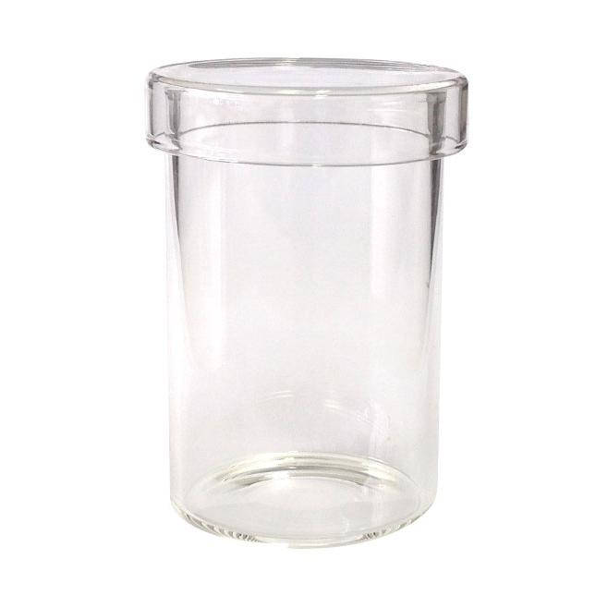

**Figure : Dispositif simple d’une CCM**

**Tableau : Etapes de réalisation d’un CCM**

|  |  |  |
| --- | --- | --- |
|  | **MODE OPERATOIRE** | **Remarques** |
| **Préparation de la cuve** | **-**Introduire l’éluant dans la cuve à chromatographie de manière à ce que son niveau atteigne une hauteur d’environ un demi-centimètre**.**  **-** Couvrir la cuve avec un couvercle. | - Respectez les distances préconisées de manière à ce que les échantillons déposées n’en trompent pas dans l’éluant. |
|  | -Tracez au crayon gris , délicatement , une ligne appelée ligne de dépôt , à environ un centimètre du bord inférieur de la plaque à chromatographie.  -Repérez la position des dépôts à effectuer sur la ligne tracée précédemment par des lettres (A, B, X, etc.) en veillant à les espacer régulièrement.  -Séchez la plaque à l’aide d’un sèche –cheveux.  - La placez ensuite dans la cuve sans oublier de remettre le couvercle. | -Le tracé de la ligne de dépôt doit être effectué délicatement afin de ne pas endommager le revêtement blanc.  -Il est nécessaire de les espacer régulièrement afin d’éviter leur chevauchement lors de la migration.  -Changez de pipette pour chaque dépôt.  -On peut concentrer les dépôts si nécessaire en répétant plusieurs fois les opérations décrites ci-contre. |
|  | -L’éluant remonte par capillarité le long de la plaque. Lorsqu’il arrive à environ 1 cm du bord supérieur, sortir la plaque de la cuve et tracer délicatement une ligne au crayon gris matérialisant le niveau atteint , appelé front du solvant.  -Séchez la plaque à l’aide du sèche -cheveux | E:\2 COURS UNIVERSITE ADOUI\1 1 1 paperas université\COURS 2021 MOODLE\Capture.PNG |
|  | Si  -Les tâches sont colorées et parfaitement visibles. Passez à l’étape de l’identification.  -Les tâches sont invisibles, il faut donc les révélés .On place la plaque sous lampe UV et on entoure au crayon gris les positions des différentes tâches révélées .Ou bien asperger la plaque avec une substance adéquate ( ou l’immerger dedans) , ce qui provoque l’apparition des tâches par réaction chimique (spécifique). |  |
|  | -Il suffit de comparer les distances de migration des tâches de l’échantillon avec celles des espèces-étalons, en mesurant les Rf.= distance parcouru par la tâche / distance parcouru par le solvant. | E:\2 COURS UNIVERSITE ADOUI\1 1 1 paperas université\COURS 2021 MOODLE\Capture 3.PNG |

2-1- CCM d’une substance non colorée «  les sucres d’un jus de fruit » :

***Préparation de l’éluant et de la cuve :***

-On utilise un solvant contenant (V/V) : Butanol, Acétone, Eau (5/4/1).

-Versez l’éluant dans un bécher sur une hauteur de 5 à 8 mm.

-Recouvrir le bêcher avec une plaque. :

***Préparation de la plaque :***

-On trace la ligne de départ et les points de dépôts à environ 1 cm du bord inférieur de la plaque.

***Préparation de l’échantillon****:*

-On prend 10 ml de jus de fruit dans une fiole jaugée de 50ml et on complète jusqu’au trait de jauge avec de l’eau distillée, pour obtenir un **jus de fruit dilué.**

6Du jus de fruit Dilué on prélève 10 ml auquel on ajoute 5 mld’Hcl2N, dans un ballon et on chauffe le tout à la température légère pendant 20 minutes .Pour obtenir **du jus de fruit hydrolysé.**

***Préparation des étalons :***

 Le glucose, le fructose et le saccharose sont préparés a raison de 2,5 g /l.

***Dépôts :***

- Rendre la demi-plaque dans le sens vertical.

 -Réaliser à l'aide de piques à apéritif en bois( sans appuyer et après avoir légèrement écrasé la pointe), pipette Pasteur au micropipette, un dépôt de l'équipe à analyser(Jus de fruit dilué , Jus de fruits hydrolysé ) et les étalons (saccharose , glucose et fructose).

-Repérer le dépôt d'une dizaine pour le concentrer.

***Développement*** :

 -Placer la plaque de silice dans le bêcher et laisser migrer l’éluant jusqu’à 1cm du bord supérieur

***Révélation*** :

-Les solutés étant incolores, il faut les faire apparaître par une réaction chimique .On utilise pour cela le réactif de Molisch (pour 100 ml : 0,25 g d’a-naphtol, 50mL d’éthanol et 50mL d’acide sulfurique à 20%), qui donne une coloration violette après réaction avec les glucides.

-Sortir la plaque, matérialiser au crayon de papier la ligne de front du solvant.

-Sécher la plaque, éventuellement à l'aide d'un sèche-cheveux

-Sous la hotte immigrer la plaque dans le réactif de Molisch, sécher, et placer la plaque à l-étuve à 100°C pendant quelques minutes.

 -On détermine les tâches sous lampe UV.

 -Analyser le chromatogramme obtenu, identifier les constituants du mélange et calculer le rapport frontal de chaque tâche de migration (RF= distance parcourue par la substance (au centre de la tâche) / distance parcourue par le solvant).

**FACULTE DES SCIENCES –DEPARTEMENT SNV**

**Domaine :Science de la Nature et de la Vie – Responsable de la matière : Dr. ADOUI . N**

**LICENCE : Biotechnologie Végétale et Amélioration**

**Matière : Physiologie et Biochimie Végétale**



**TP N° 5**

**Extraction des Huiles Fixes (Extraction à Froid)**

1. **Matériels et Verreries**

* Balance
* Agitateur magnétique
* Pompe à vide
* Rotavapor
* Eprouvette
* Erlen meyer
* Buchner n ° 3 (Entonnoir de filtration)
* Ballon pour évaporation

1. **Produits**

* Hexane
* Ether de pétrole
* Matériels Biologiques : Les grains de Nigelle.

1. **Mode Opératoire**
2. tarez le ballon de l’extraction, après passage à l’étuve, soit en mg .
3. Pesez dix (10) grammes de matériels biologiques secs et pulvérisez.
4. Placez la masse peser dans un Erlen meyer , et ajoutez le solvant de l’extraction ( Ether de pétrole ou Hexane ) , avec le pourcentage de 1/10 ( P/V).
5. Faire l’extraction à froid en utilisant un agitateur, pendant deux (02) heures.
6. Filtrez le mélange à l’aide d’un buchner n°(3) de filtration sous vide (connecté à une pompe à vide).
7. Récupérez l’extrait et mettez le dans le ballon de l’évaporation.
8. Evaporez le solvant en utilisant le rotavapor , et pesez la masse du ballon vide **m1**, et la masse du ballon après l’évaporation **m2**  .
9. **Calcul de masse de l’échantillon (masse des huiles) :**

Masse des huiles = **m2 – m1**